Ребенок вырвался из рук.

Чтобы научить своего ребенка транспортной культуре, родителям прежде всего следует самим овладеть хотя бы азами транспортной психологии.
Зачастую ребенок попадает в ДТП в присутствии взрослых.
Наверное, ситуационный анализ надо начать именно с этих случаев.
Вот один из характерных примеров. Вспоминаю такой случай: мама с четырехлетним сыном стояли у края тротуара, ждали, пока проедут машины. Мама видит: слева мопед, справа «Жигули» – ждем, дальше... Дима М. видел только «Жигули». Почему мама медлит?! – подумал Дима, вырвал руку и побежал через дорогу. Был тут же сбит мопедом и тяжело пострадал.
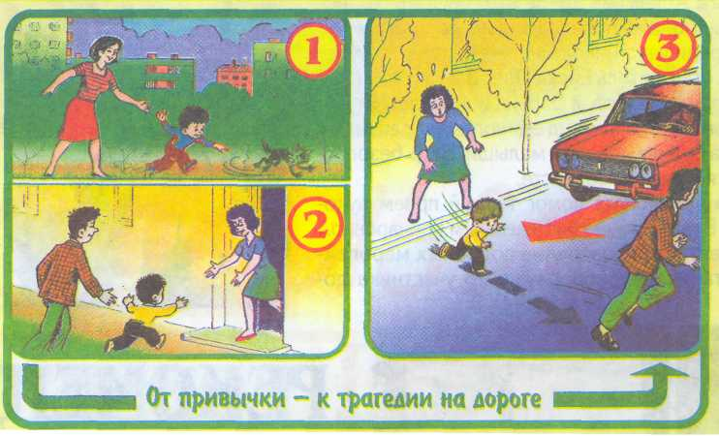
Почему мама молчала? Почему не поддерживала информационный контакт, а проще говоря, разговор с мальчиком? Тогда бы она тем самым контролировала его поведение, и несчастья не произошло бы.
Нужно было учить ребенка наблюдать: вместе с ним всматриваться в даль, соревноваться, кто первый увидит автомобиль, мотоцикл – любое транспортное средство и с какой стороны.
Таким образом, мама допустила сразу две грубые ошибки: не привлекла Диму к наблюдению за дорогой, показывая ему и мопед слева, и машину справа, не учила сына «читать дорогу». И второе: надо уметь держать ребенка за руку абсолютно надежно. (Англичане в своем Дорожном кодексе, принятом решением английского парламента, записали: «Держите ребенка за руку крепко. Если не уверены – привяжите!» К сожалению, у нас нет подобного, утвержденного парламентом кодекса. А между тем проведенный ситуационный анализ показал: в Москве, Московской области, Калуге – везде одно и то же: около шести процентов детей из числа попавших под машину – вырвались из рук сопровождавших их родителей. Такая же ситуация и в Эстонии, и на Украине.
Вообще дети поступают так везде. Ребенок на улице австрийской столицы вырвался из рук мамы и тут же был снесен мчавшимся автомобилем...
О подобной ситуации упоминается и в настольной книге для семейного чтения, изданной в Японии: «Г., 6 лет, по дороге в детский сад переходил дорогу вместе с мамой. Внезапно Г. вспомнил, что он что-то забыл дома, вырвал руку у мамы и быстро побежал назад».
Он успел сказать только: «Ах!» – и на глазах у матери был сбит автобусом.
Эти примеры заставляют анализировать, правильно ли мы держим детей за руку. Обычно «кисть в кисть». Это – некий «шарнир», из которого ребенок довольно легко «выкручивает» свою ручку. Особенно если он сделает это внезапно. Правильно держать ребенка за руку надо чуть выше кисти, так сказать за «палочку».
Конечно, и опытные водители, в отличие от нас, пешеходов, транспортных дилетантов, должны постоянно быть начеку.
Водитель одного из автокомбинатов, профессионал с многолетним стажем, рассказал мне: «Еду с заказчиком. Вижу, через дорогу переходят двое: старушка, согнутая в три погибели, почти пополам, и девочка лет шести, видимо, внучка или даже правнучка. Девочка почти тащит бабушку за руку. Все было так ясно и так страшно, что я невольно вскрикнул, обращаясь к сидевшему рядом в кабине заказчику: «Смотри! Сейчас вырвется!». И точно, девочка вырвалась, побежала. Хорошо, что я был к этому готов и спокойно – хотя и резко – остановил машину».
Почему же дети так часто пытаются вырваться, а взрослые так часто оказываются не в состоянии их удержать?
Очень просто: это – бытовая привычка!
Мы все живем в мире без машин: в доме, в парке, в лесу. Поэтому привыкаем не думать о наличии транспортных средств. Особенно дети в раннем возрасте.
Взгляните на рис. 1, 2: обычная сценка – ребенок привычно вырвался, родители привычно отпустили... привычка – бытовая – возникает.
На рис. 3 – ее следствие: ребенок вырывается из рук, бежит за папой, а мама не была готова крепко держать сына за руку...
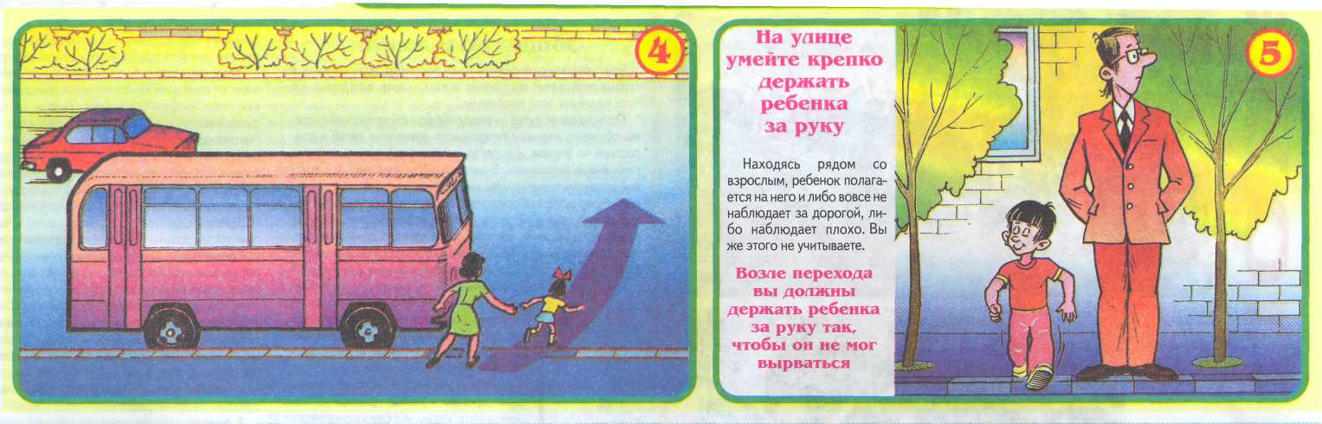
На рис. 4 – другой вариант той же ситуации. На рис. 5 показано, «как не надо» делать родителям.

